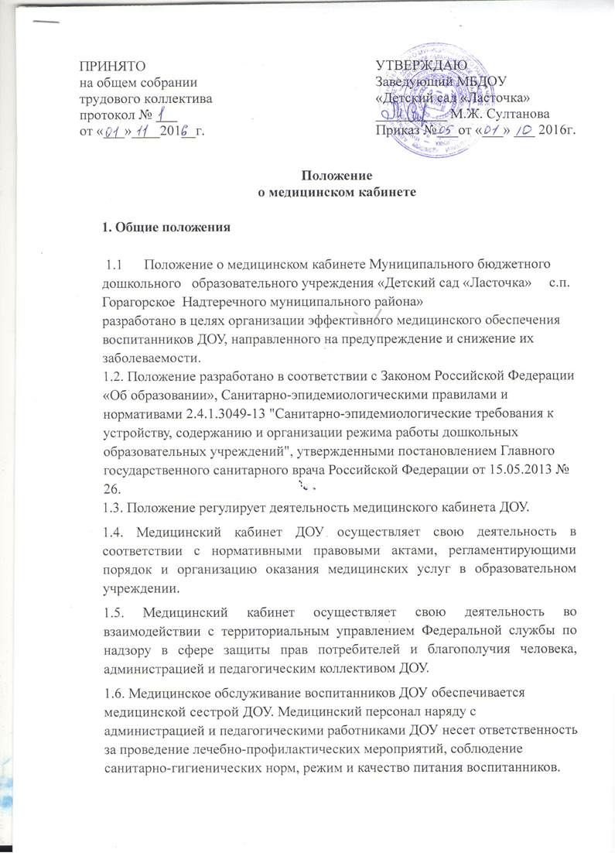за проведение лечебно-профилактических мероприятий, соблюдение санитарно-гигиенических норм, режим и качество питания воспитанников.
1.7.Медсестра в своей деятельности руководствуется международной Конвенцией о правах ребенка, законодательством Российской Федерации в области охраны здоровья граждан, Уставом и правилами внутреннего трудового распорядка ДОУ.
1.8.Административное руководство медицинским кабинетом осуществляет заведующая ДОУ. Организационно-методическое руководство медицинским кабинетом осуществляет медсестра.
2. Основные задачи и виды деятельности медицинского кабинета
  - Основными задачами деятельности медицинского кабинета являются:
- организация и осуществление эффективного медицинского обеспечения воспитанников, улучшение его качества;
- сохранение, укрепление и профилактика здоровья воспитанников, снижение заболеваемости;
- оказание профилактической, диагностической, лечебно-оздоровительной, коррекционной помощи воспитанникам;
- приобщение детей и родителей (законных представителей) к здоровому образу жизни, в том числе посредством обеспечения системы рационального питания, физкультурно-оздоровительных мероприятий и закаливания воспитанников;
- осуществление контроля за выполнением санитарно-гигиенических норм и правил.
  - В соответствии с задачами медицинский кабинет осуществляет:
- медицинскую, профилактическую и санитарно-просветительную работу;
- контроль за санитарно-гигиеническими условиями в ДОУ, в том числе состоянием окружающей территории, пищеблока, групповых комнат, мест отдыха воспитанников, санитарно-гигиенических комнат;
- контроль за организацией и качеством питания воспитанников;
- гигиеническое воспитание, пропаганду гигиенических знаний по здоровому образу жизни, сохранению и укреплению соматического, репродуктивного, психического здоровья, контроль за их эффективностью;
- санитарно-просветительную работу с родителями (законными представителями), детьми и педагогическим персоналом по вопросам профилактики заболеваний;
- иммунопрофилактику инфекционных болезней воспитанников;
- работу по обеспечению медико-психологической адаптации воспитанников при поступлении в ДОУ (совместно с педагогом-психологом);
- проведение периодических профилактических осмотров детей (скрининг-обследований, углубленных медосмотров с привлечением врачей-специалистов);
- оказание неотложной медицинской помощи воспитанникам;
- взаимодействие с учреждениями муниципальной системы здравоохранения по вопросам профилактики и диспансерного наблюдения детей;
- обеспечение преемственности с участковым педиатром по вопросам охраны здоровья;
- разработку и реализацию совместно с администрацией ДОУ комплекса мероприятий по сохранению и укреплению здоровья детей на индивидуальном и групповом уровне;
- ведение учетно-отчетной медицинской документации.
3. Организация деятельности медицинского кабинета
  - Медицинский кабинет осуществляет свою деятельность на основании годового плана медико-санитарного обслуживания детей по следующим направлениям:
- организационная работа;
- лечебно-профилактическая работа;
- противоэпидемическая работа;
- санитарно-просветительная работа.
  - Медицинский кабинет ДОУ укомплектовывается квалифицированными кадрами среднего медицинского персонала, имеющего специальную подготовку, подтвержденную документом установленного образца (далее - медицинский персонал).
  - Медицинский персонал обязан раз в пять лет проходить курсы повышения квалификации с получением документа установленного образца.
  - Медицинский кабинет располагается на первом этаже ДОУ. Медицинский кабинет располагает достаточным помещением для приема больных детей, осуществления лечебных процедур, размещения и хранения медицинского оборудования и документации и отвечает всем санитарно-гигиеническим требованиям, предъявляемым к медицинским помещениям образовательного учреждения.
  - Медицинский кабинет укомплектовывается необходимым оборудованием и инструментарием в соответствии с примерным перечнем оборудования и инструментария медицинского кабинета образовательного учреждения, установленным нормами санитарно-эпидемиологических требований.
  - Медицинские инструменты многоразового использования подлежат дезинфекции в соответствии с действующими нормативными документами, утвержденными федеральными органами исполнительной власти в области здравоохранения. В работе медицинского кабинета предпочтительно использовать стерильный инструментарий разового пользования с последующим обеззараживанием и утилизацией.
  - Медицинский кабинет укомплектовывается необходимым набором медикаментов для оказания неотложной помощи, лекарственными средствами, одноразовыми шприцами, стерильными и перевязочными материалами, дезинфицирующими средствами.
  - Медицинским персоналом ведется первичная медицинская документация по формам, утвержденным федеральными органами исполнительной власти в области здравоохранения и образования.
3.9. Медицинский персонал ведет следующую медицинскую документацию:
- оформление индивидуальных медицинских карт на каждого ребенка (Ф № 026/у);
- карту профилактических прививок (Ф № 060/у);
- Журнал по контролю за качеством готовой продукции (бракеражный);
- Журнал здоровья работников пищеблока;
- диспансерный журнал, форма 030-у ;
- Журнал дегельминтизации;
- Журнал осмотра детей на педикулез и кожные заболевания;
- Журнал учета детей, направленных в туберкулезный диспансер;
- Журнал учета заболеваемости;
- Карантинный журнал;
- Журнал регистрации прохождения медицинских осмотров и гигиенической аттестации сотрудников;
- Журнал учета дезинфицирующих средств;
- Журнал учета поступления и расходования медикаментов;
- анализ заболеваемости и посещаемости детей по группам;
- составление отчетов по заболеваемости, проф.прививкам и др.
  - Медицинский персонал ведет установленную документацию по питанию детей в ДОУ.
    - Основные мероприятия, проводимые медицинским персоналом
4.1. Медицинский персонал
- проводит медицинские осмотры детей при поступлении в ДОУ с целью выявления больных, в том числе на педикулез;
- осуществляет систематическое наблюдение за состоянием здоровья воспитанников, особенно имеющих отклонения в состоянии здоровья;
- в рамках организации рационального питания детей составляет и выписывает меню-раскладку с использованием картотеки блюд и примерным 10-дневным меню, согласованным с органами Госсанэпиднадзора, обеспечивает витаминизацию пищи, анализ калорийности питания, проводит бракераж готовой пищи с отметкой о ее качестве, с разрешением раздачи, ведет бракеражный журнал;
- проводит работу по организации профилактических осмотров воспитанников и проведению профилактических прививок;
- информирует о результатах медицинских осмотров родителей (законных представителей) воспитанников, знакомит педагогов с рекомендациями врачей-специалистов; направляет воспитанников на консультации к врачам-специалистам;
- информирует заведующую ДОУ, воспитателей, инструкторов по физической культуре о состоянии здоровья детей, рекомендуемом режиме для детей с отклонениями в состоянии здоровья, распределяет детей на медицинские группы для занятий физическим воспитанием;
- оказывает методическую помощь воспитателям в организации работы по физическому воспитанию и закаливанию воспитанников и проведению летних оздоровительных мероприятий;
- проводит мероприятия, направленные на повышение уровня компетенции персонала ДОУ и родителей по вопросам охраны и укрепления здоровья детей, специальные занятия с детьми всех возрастных групп по тематике ОБЖ;
- осуществляет учет состояния здоровья и индивидуальных особенностей ребенка при организации оздоровительных мероприятий;
- проводит ежедневный амбулаторный прием в целях оказания медицинской помощи (при необходимости), выявления заболевших детей, своевременной их изоляции, оказания первой медицинской помощи при возникновении несчастных случаев;
- информирует заведующую ДОУ о необходимости вызова скорой помощи, в экстренной ситуации содействует этому;
- незамедлительно информирует заведующую ДОУ о возникновении среди воспитанников случаев инфекционного заболевания, отравления, необычной реакции после применения медицинских препаратов, чрезвычайной ситуации;
- сообщает в муниципальные учреждения здравоохранения и управление Федеральной службы по надзору в сфере защиты прав потребителей и благополучия человека по Воронежской области о случаях инфекционных и паразитарных заболеваний среди воспитанников и персонала ДОУ в течение 12 часов после установления диагноза в установленном порядке;
- проводит работу по профилактике травматизма, учету и анализу всех случаев травм;
- осуществляет организацию и проведение санитарно-противоэпидемических мероприятий;
- проводит работу по формированию здорового образа жизни с персоналом и детьми; ведет установленную государственным органом, осуществляющим управление в сфере здравоохранения, медицинскую документацию и учет, обеспечивает хранение медицинского инструментария и оборудования, медикаментов, прививочного материала, следит за своевременным их пополнением;
- посещает курсы повышения квалификации с последующей аттестацией один раз в пять лет;
- сотрудничает с муниципальными органами здравоохранения и представляет им необходимую документацию.
5. Организация медицинского контроля в ДОУ
  - Медицинский персонал осуществляет в ДОУ регулярный медицинский контроль за:
- соблюдением требований по охране жизни и здоровья детей;
- санитарно-гигиеническим состоянием и содержанием территории, всех помещений и оборудования, соблюдением правил личной гигиены воспитанниками и персоналом;
- соблюдением рационального режима дня в ДОУ;
- санитарным состоянием пищеблока: выполнением санитарных требований к технологии приготовления пищи, мытью посуды;
- закладкой на пищеблоке основных продуктов, качеством приготовления пищи и нормой выхода блюд, качеством получаемых продуктов;
- своевременным и полным прохождением персоналом ДОУ обязательных медицинских профилактических осмотров;
- проведением физкультурно-оздоровительных мероприятий и закаливания, организацией физического воспитания, правильным проведением мероприятий по физической культуре в зависимости от пола, возраста и состояния здоровья воспитанников.
5.2. Медицинский персонал может запрашивать необходимую информацию, изучать документацию, относящуюся к предмету контроля.
5.3. Результаты контрольной деятельности оформляются в виде:
- аналитической справки;
- справки о результатах контроля;
- доклада о состоянии дел по проверяемому вопросу и др.
6. Права медицинского персонала
6.1. Медицинский персонал имеет право:
- участвовать совместно с администрацией ДОУ в принятии управленческих решений в рамках своей компетенции;
- принимать участие в работе педагогического совета ДОУ, родительского комитета и других органов самоуправления;
- присутствовать на различных мероприятиях, проводимых ДОУ, по вопросам своей компетенции;
- обращаться с заявлениями и предложениями к заведующей ДОУ, в органы и учреждения муниципальной системы здравоохранения, общественные организации;
- получать своевременно информацию, необходимую для принятия мер по устранению недостатков и улучшению медицинского обеспечения воспитанников;
- вносить предложения по совершенствованию медицинского обеспечения воспитанников;
- на повышение квалификации;
- на аттестацию на добровольной основе на соответствующую квалификационную категорию и получение ее в случае успешного прохождения аттестации;
- на труд в условиях, отвечающих требованиям безопасности и гигиены труда;
- на защиту профессиональной чести, достоинства и деловой репутации;
- присутствовать на различных мероприятиях, проводимых в рамках муниципальной системы здравоохранения, посвященных вопросам охраны здоровья детей;
- изучать практическую деятельность учреждений и организаций системы здравоохранения.
7. Ответственность медицинского персонала
7.1. Медицинский персонал несет ответственность за выполнение, выполнение не в полном объеме или невыполнение закрепленных за ними задач и функций.
7.2. Медицинский персонал несет ответственность за достоверность излагаемых фактов, представляемых в справках, докладах по итогам медико-санитарной работы.

